Poznań, 20 sierpnia 2018 roku

INFORMACJA PRASOWA
Inauguracja nowego sezonu, Legia po raz kolejny na szczycie

Na przestrzeni lipca, kolejny miesiąc z rzędu, to Legia Warszawa była najbardziej medialnym klubem Ekstraklasy – wynika z analizy „PRESS-SERVICE Monitoring Mediów. W kontekście warszawskiej drużyny ukazało się 4 675 publikacji. Duży odsetek doniesień dotyczył otwarcia sezonu 2018/2019, a także nowych piłkarskich potyczek.

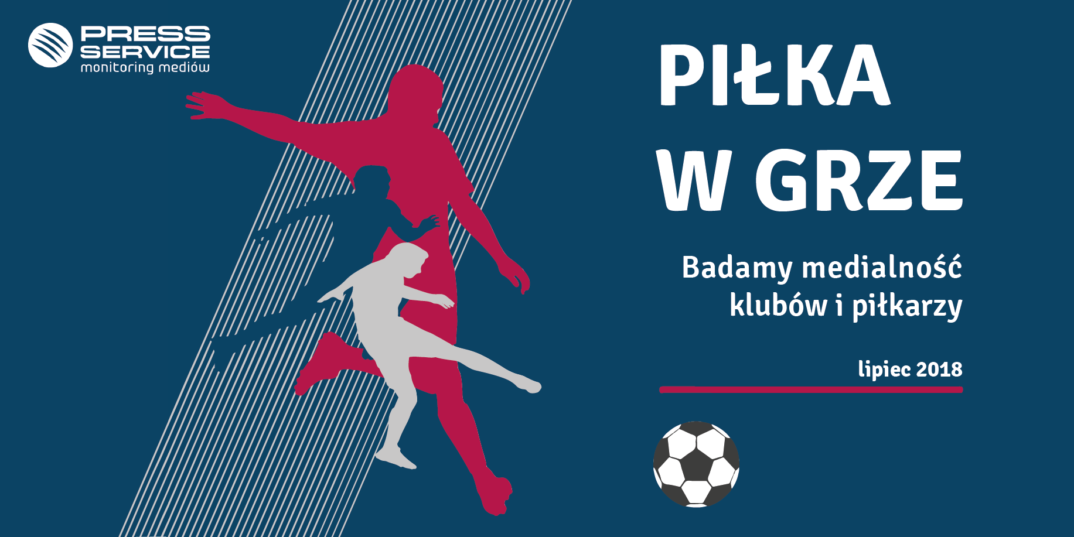
Spotkanie beniaminka z Pogonią Szczecin otworzyło nową edycję rozgrywek LOTTO Ekstraklasy. Miedź Legnica, chociaż nie znalazła się w lipcowym zestawieniu najbardziej medialnych drużyn, nie dała na boisku żadnych szans „Portowcom” i odprawiła ich z kwitkiem do domu. Nieco na przekór wynikom sportowym, dziennikarze częściej pisali na temat Pogoni Szczecin – drużyna znalazła się na 10 miejscu w rankingu.
Z uwagi na to, że nowy sezon ruszył dopiero w drugiej połowie lipca, znaczna część materiałów medialnych zawierała obszerne analizy dotychczasowych osiągnięć poszczególnych klubów. Faworytami ekspertów były przede wszystkim dwie drużyny – Legia Warszawa i Lech Poznań.

Wykres 1. TOP 10 najbardziej medialnych drużyn LOTTO Ekstraklasy w lipcu 2018 (prasa i wybrane strony internetowe)
W Fortunie I lidze sytuacja uległa poważnym zmianom. Ruch Chorzów, który od wielu miesięcy przewodził stawce, spadł do II ligi, a jego miejsce z liczbą 1 025 publikacji zajął klub GKS Katowice. Raków Częstochowa z pozycji 7. awansował na pozycję 3., a tuż nad nim znalazła się drużyna Stal Mielec, która już od czerwca wygrzewa 2. miejsce na podium.
Inauguracja nowego sezonu wzbudziła w fanach piłki nożnej mieszane odczucia. Dziennikarze z jednej strony podkreślali solidne przygotowanie klubów z Częstochowy i Mielca, z drugiej natomiast gromili drużyny z Tychów i Katowic, które w kiepskim stylu przegrywały swoje mecze.

Wykres 2. TOP 10 najbardziej medialnych drużyn Fortunie 1. ligi w lipcu 2018 (prasa i wybrane strony internetowe)
W zestawieniu najbardziej medialnych polskich piłkarzy występujących w pięciu najsilniejszych europejskich ligach pierwsze miejsce od wielu miesięcy zajmuje niezmiennie Robert Lewandowski. W lipcu za jego plecami znaleźli się Grzegorz Krychowiak i Jakub Błaszczykowski, który z miejsca 6. wspiął się na 3. pozycję w rankingu. Kolejne miejsce należy do Kamila Glika – na temat piłkarza odnotowano jedynie 438 publikacji, co stanowi duży spadek w porównaniu z miesiącem ubiegłym (o 3 538 mniej doniesień).

Wykres 3. TOP 10 najbardziej medialnych polskich piłkarzy występujących w pięciu najmocniejszych ligach europejskich w czerwcu (prasa i wybrane strony internetowe)

„Piłka w grze” to cykliczna analiza prowadzona przez PRESS-SERVICE Monitoring Mediów. Badanie uwzględnia medialność klubów Ekstraklasy, 1. ligi oraz polskich piłkarzy występujących w Premier League, Primera Division, Ligue 1, Serie A i pierwszej Bundeslidze. Proces analizy obejmuje ponad 1100 tytułów prasowych i wybrane strony internetowe. Ponadto analitycy firmy PRESS-SERVICE Monitoring Mediów sprawdzają popularność klubów Ekstraklasy w mediach społecznościowych (Facebook.com, Twitter.com, Youtube.com). Badanie „Polska Piłka” prowadzone jest cyklicznie począwszy od 1 marca 2010 roku. Do tej pory analitycy firmy PRESS-SERVICE Monitoring Mediów wzięli pod uwagę już ponad 1,7 mln informacji.
PRESS-SERVICE Monitoring Mediów wyraża zgodę na pełną lub częściową publikację materiałów pod warunkiem podania źródła (pełna nazwa firmy: PRESS-SERVICE Monitoring Mediów). W przypadku wykorzystania grafik należy wskazać źródło (nazwę firmy lub logotyp) przy każdym wykresie.
Zapoznaj się z raportami dla mediów: http://psmm.pl/pl/raporty-specjalne

Osoba do kontaktu:
Marlena Sosnowska
Rzecznik prasowy, menedżer ds. PR
kom: +48 697 410 980
tel. +48 61 66 26 005 wew. 128
msosnowska@psmm.pl
PRESS-SERVICE Monitoring Mediów
60-801 Poznań, ul. Marcelińska 14
www.psmm.pl
www.twitter.com/PSMMonitoring
www.facebook.com/PSMMonitoring
www.youtube.com/PSMMonitoring

